**FOOD – AT THE SUPERMARKET**

**USEFUL VOCABULARY (ΧΡΗΣΙΜΟ ΛΕΞΙΛΟΓΙΟ)**

**The Bakery (Ο Φούρνος)**

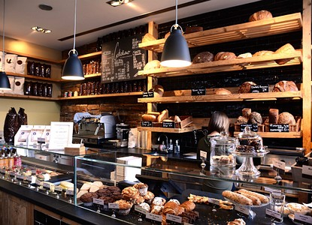

Cakes = κέικ, τούρτα

Fresh cream cakes = φρέσκα κέικ με κρέμα

Desserts = επιδόρπια

Fruit flans = τάρτες / κέικ με φρούτα

Pastries = γλυκά από σφολιάτα

Muffins = μικρά κέικ

Doughnuts = ντόνατς

Celebration cakes = εορταστικές τούρτες

Selection = επιλογή

Special occasion = ειδική περίσταση

Delicious = tasty = νόστιμος – η – ο

Tempting = δελεαστικός

Bread = ψωμί

Apple pie = μηλόπιτα

Cheese pie = τυρόπιτα

Spinach pie = σπανακόπιτα

**The butcher’s (Κρεοπωλείο)**

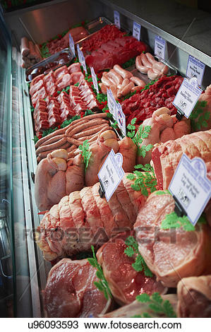

Meat = κρέας

Poultry = πουλερικά

Beef = μοσχάρι

Lamb ribs = αρνίσια παϊδάκια

Pork chops = χοιρινές πανσέτες/ μπριζόλες

Steaks = μπριζόλες

Mince = κιμάς

Cottage pie = εξοχική πίτα (είδος κρεατόπιτας που φτιάχνουν στη Βρετανία)

Turkey = γαλοπούλα

Sausages = λουκάνικα

Chicken = κοτόπουλο

**Dairy products (Γαλακτοκομικά προϊόντα)**

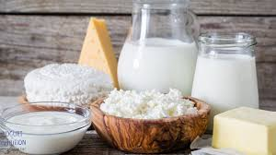

Cheese = τυρί Yoghurt = γιαούρτι

Milk = γάλα

Butter = βούτυρο

**The Greengrocer’s (Μανάβικο)**

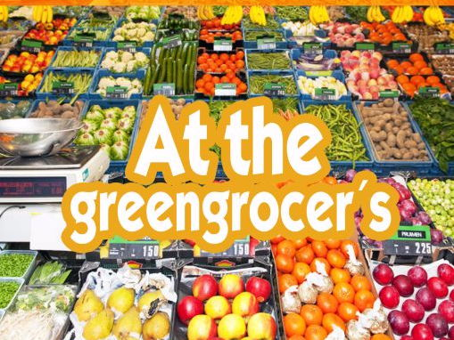

Fruit = φρούτα

Vegetables = λαχανικά

Prepared salads = έτοιμες σαλάτες

Pre – washed vegetables = προ-πλυμένα λαχανικά

Organic products = οργανικά προϊόντα

Tea bags = σακουλάκια με τσάι

Muesli = μούσλι (δημητριακά με αποξηραμένα φρούτα)

**Other Groceries (Άλλα Φαγώσιμα/ τρόφιμα/ ψώνια) – At the supermarket**

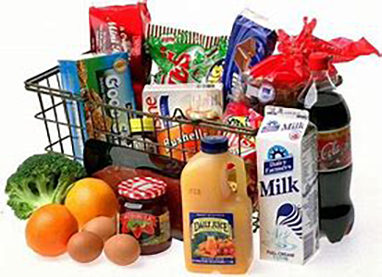

Sugar = ζάχαρη

Flour = αλεύρι

Eggs = αυγά

Cider = μηλίτης

Beer = μπύρα

Lemonade = λεμονάδα

Lemon juice = χυμός λεμόνι

Orange juice = χυμός πορτοκάλι / πορτοκαλάδα

Water = νερό

Cola = κόκα κόλα

Chocolate = σοκολάτα

Biscuits = μπισκότα

Jam = μαρμελάδα

Cereal = δημητριακά

Ice cream = παγωτό

**REMEMBER!!! ΘΥΜΙΣΟΥ!!!**

Όλες οι παραπάνω λέξεις είναι ουσιαστικά που χωρίζονται σε 2 κατηγορίες:

1. **Countable nouns** (Μετρήσιμα ουσιαστικά). Μπορούμε να τα μετρήσουμε και έχουν και Ενικό και Πληθυντικό αριθμό (Singular and Plural).
2. **Uncountable nouns** (Μη μετρήσιμα ουσιαστικά). Δε μπορούμε να τα μετρήσουμε και έχουν μόνο Eνικό αριθμό (Singular).

Παρακάτω θα βρεις ένα πίνακα με παραδείγματα από countable and uncountable nouns.

|  |  |
| --- | --- |
| **COUNTABLE NOUNS**  **(Μετρήσιμα)** | **UNCOUNTABLE NOUNS**  **(Μη μετρήσιμα)** |
| **Singular and Plural**  (Ενικός και Πληθυντικός) | **Singular**  Μόνο Ενικός Αριθμός |
| apples, bananas, muffins, cakes,  lamb ribs, pork chops, potatoes,  tomatoes, eggs, etc. | bread, butter, cheese, water, orange juice, cider, chocolate, milk, ice cream,  beef, mince, etc. |

Όταν θέλω να μετρήσω τα uncountable nouns, όταν θέλω, δηλαδή, να πω στα Αγγλικά πόση ποσότητα χρειάζομαι χρησιμοποιώ τις παρακάτω εκφράσεις:

a **can** of cider = ένα κουτάκι (από αλουμίνιο) μηλίτη

a **bar** of chocolate = μια μπάρα / πλάκα σοκολάτας

a **box** of ice cream = ένα κουτί παγωτό

a **packet** of butter = ένα πακέτο βούτυρο

a **bottle** of orange juice = ένα μπουκάλι χυμό πορτοκαλιού

a **packet** of flour = ένα πακέτο αλεύρι

a **packet** of sugar = ένα πακέτο ζάχαρη

a **loaf** of bread = ένα καρβέλι ψωμί

a **jar** of jam = ένα βαζάκι μαρμελάδας

half **pound** of mince = μισό κιλό κιμάς

Κάποιες εκφράσεις μπορώ να τις χρησιμοποιήσω και με countable nouns, όπως:

a **dozen** of eggs = μια δωδεκάδα / ντουζίνα αυγά

a **box** of strawberries = ένα κουτί φράουλες

2 **pounds** of pork chops = 2 κιλά χοιρινές μπριζόλες

a **box** of biscuits = ένα κουτί μπισκότα

[Προσοχή! **Pound = λίρα Αγγλίας και μονάδα μέτρησης** που χρησιμοποιούν οι Άγγλοι για να πουν πόση ποσότητα χρειάζονται, αλλά εδώ σας το μεταφράζω **κιλό**, για να καταλάβετε ποια θα ήταν η αντίστοιχη ελληνική μετάφραση]